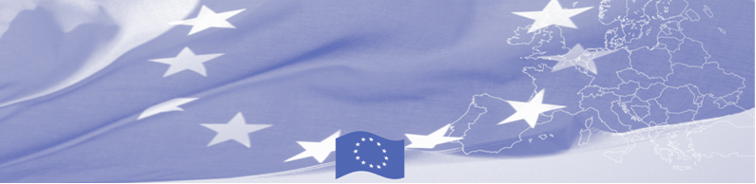
ПРЕСС-РЕЛИЗ

Таможенные органы Узбекистана совершенствуют навыки контроля за незаконным оборотом редких животных и растений

Ташкент, 30 мая 2017

С 30 по 31 мая с. г. Ташкент посетит группа экспертов Таможенного департамента Министерства финансов Литовской Республики с целью оказания консультативного содействия таможенным органам Узбекистана в осуществлении положений Конвенции ООН «О международной торговле видами дикой фауны и флоры, находящимися под угрозой уничтожения» в Узбекистане, а также повышении эффективности таможенного контроля при ввозе и вывозе редких животных и растений. Мероприятие организовано в рамках Программы содействия управлению границами в Центральной Азии (БОМКА), осуществляемой при финансировании Европейского Союза.
Международная торговля дикими животными, дикорастущими растениями и их частями и продуктами жизнедеятельности становится все более привлекательной статьей дохода. Из-за незаконного перемещения животных из страны в страну, массовой заготовки растений и отправки их на международные рынки, многие из видов находятся под угрозой полного исчезновения. Объектами торговли являются животные и их дериваты – шкуры, рога, черепа, когти, перья, клыки, внутренние органы, икра и т.д., а также растения и их части – листья, семена, корни и т. д.
3 марта 1973 г. в Вашингтоне был подписан текст Конвенции ООН «О международной торговле видами дикой фауны и флоры, находящимися под угрозой уничтожения», которое уже подписали 183 государств, включая Узбекистан. Цель Конвенции - гарантировать, что международная торговля дикими животными и растениями не создаёт угрозы их существованию, а также ликвидировать нелегальную торговлю дикими животными и растениями.
В рамках встречи с европейскими экспертами 30 и 31 мая представители таможенных органов Узбекистана ознакомятся с формами и методами международного и межведомственного сотрудничества в данной области, c правовой базой о защите дикой фауны и флоры, находящимися под угрозой исчезновения, с оcновами управления рисками в сфере незаконного оборота редкими животными и растениями. Особое внимание будет уделено задержанию грузов, которые могут содержать редкие виды флоры и фауны, и проведению дальнейшего расследования такого рода правонарушенний, а также обсуждение форм сотрудничества с негосударственными организациями, включая бизнес структуры, туристические фирмы и средства массовой информации.

Для получения более подробной информации о мероприятии и деятельности Программы БОМКА посетите сайт www.bomca-eu.org, или обратитесь к Зульфие Сибагатулиной, Национальному координатору БОМКА в Узбекистане, по электронной почте zulfiya.sibagatulina@icmpd.org

  Программа БОМКА реали-зуется Консорциумом парт-неров под руководством Государственной погранич-ной охраны Латвийской Республики:  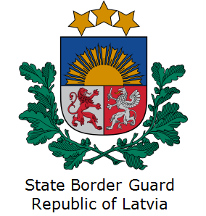 | Программа финансируется Европейским Союзом  Делегация Европейского Союза в Республике Узбекистан  Международный Бизнес Центр,  ул. Амира Темура 107 Б.,  Ташкент 100 084, Узбекистан  телефон: +998 71 120 16 01/02/03/04  факс: +998 71 120 16 08  электронный адрес: delegation-uzbekistan@eeas.europa.eu  Website: http://www.eeas.europa.eu/delegations/uzbekistan/index_ru.htm | Европейский Союз включает в себя 28 государств-членов, объединивших передовые достижения, ресурсы и судьбы своих народов. На протяжении 60 лет совместными усилиями им удалось создать зону стабильности, демократии и устойчивого развития, сохранив при этом культурное многообразие, личные свободы и атмосферу терпимости. Европейский Союз неуклонно стремится передавать и приобщать к своим достижениям и ценностям страны и народы, находящиеся за его пределами.

